Oportunități de studii în țările Grupul de la Visegrád
Picture

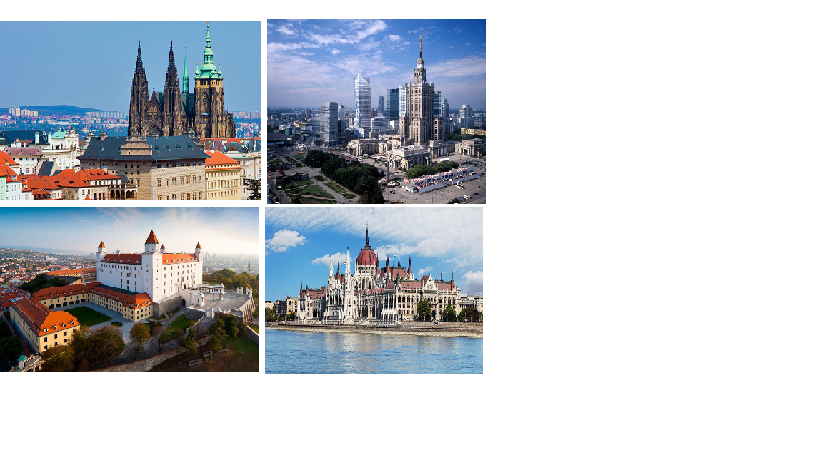

Color map scheme ?
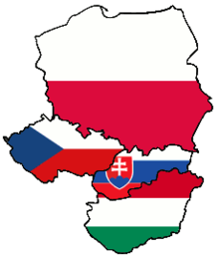

Slogan: “Haideți să studiem în Republica Cehă, Ungaria, Polonia și Slovacia!”

Slovak presidency logo
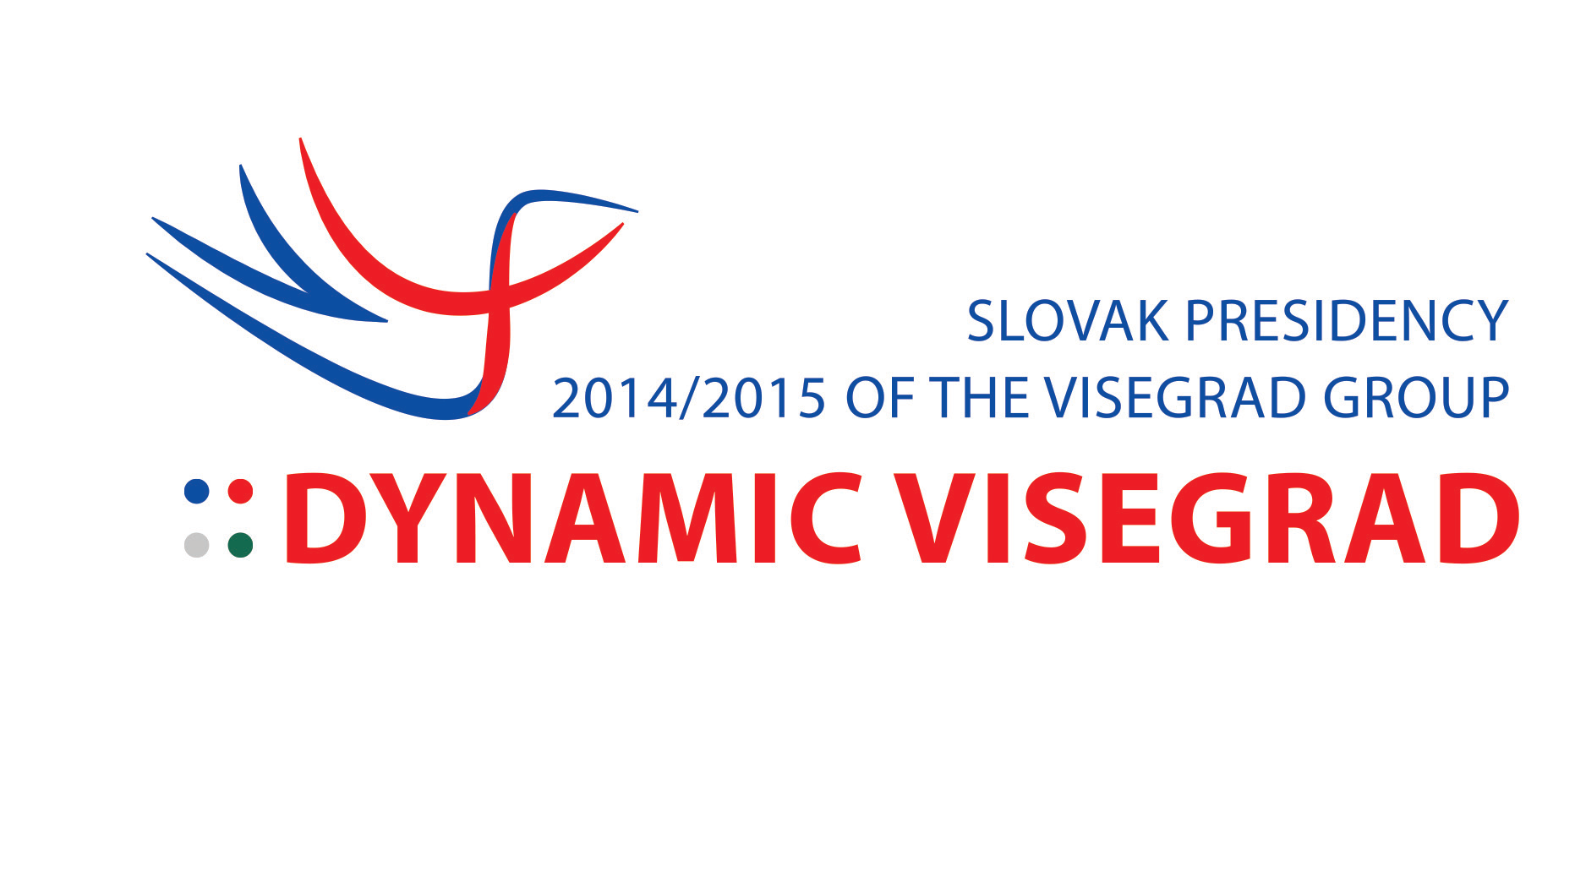

Burse de studii oferite de Fondul Internațional Visegrad
Bursele Fondului Internațional Visegrad (FIV) sprijină mobilitatea studenților și a cercetătorilor din 17 țări, inclusiv Republica Moldova, în continuarea studiilor sau a activităților de cercetare la orice instituție de învățământ superior acreditată, publică sau privată din regiunea V4.
Bursele sunt oferite pentru studii de Masterat (1-4 semestre în MA sau echivalentul acestora) sau Post-Masterat (până la 2 semestre din cadrul Doctoratului sau Post-Doctoratului) nivele ce permit inclusiv cercetarea științifică independentă. Nu există limită de vârstă pentru solicitanți. Sunt eligibili solicitanții care au absolvit studii universitare sau care au cel puțin trei ani de cursuri universitare.
Pentru Programul de Burse Visegrad aplicarea e posibilă doar prin intermediul sistemului online. Sistemul este disponibil cu aproximativ două luni înainte de termenul limită de depunere a dosarelor care, de obicei, este începutul lunii decembrie.
Candidații selectați vor beneficia de burse a câte 2.300 EURO/semestru, iar universitățile gazdă /institutele vor primi alocații de câte 1.500 EURO/semestru/bursier. Studenții care locuiesc la peste 1500 km de universitatea-gazdă vor primi o subvenție unică pentru o singură călătorie.
Termenul limită pentru depunerea cererilor pentru următorul an universitar este data de 31 ianuarie.
Mai multe informații găsiți aici:
http://visegradfund.org/v4eap/scholarships-eap/
http://visegradfund.org/scholarships/instructions/

Învățământul superior din Republica Cehă
În Cehia, instituțiile de învățământ superior sunt împărțite în publice (24 instituții), de stat (2) și private (43). Mai multe informații: http://www.studyin.cz/.
Învățământul superior în limba cehă în instituțiile publice și de stat este gratuit pentru cetățenii de toate naționalitățile.
Ministerul Educației, Tineretului și Sportului din Republica Cehă oferă anual burse (2-10 luni) pentru studenți sau absolvenți și doctoranzi care doresc să realizeze un studiu sau o cercetare la una din instituțiile publice de învățământ superior din Cehia: http://www.msmt.cz/eu-and-international-affairs/scholarships-for-the-academic-year-2014-2015
Bursele Guvernamentale sunt oferite pentru a acoperi durata standard a studiilor de Licență /Masterat, plus un curs de pregătire cu o durată de un an de zile pentru studierea limbii cehe sau urmarea programelor de studii de masterat sau pentru studii de doctorat: http://www.msmt.cz/eu-and-international-affairs/government-scholarships-developing-countries

Bursele de studii de la Centrul Moravia de Sud pentru Mobilitate Internațională sunt destinate studenților talentați din statele non-UE, pentru perioada primului an academic la universitățile din regiune, în cadrul studiilor de masterat și doctorat: http://www.jcmm.cz/en/scholarship-for-foreign-university-students.html

Unele instituții de învățământ superior din Cehia ar putea acorda burse pentru rezultate excelente la studii sau în caz de situații dificile ale unui student. Pentru informații detaliate, contactați instituția selectată: http://www.studyin.cz/universities/

Învățământul superior din Ungaria
Instituțiile de învățământ superior - private sau de stat- oferă solicitanților locuri finanțate de stat sau locuri cu taxă. Totodată, instituțiile por oferi burse de studii pentru studenți. Numărul de locuri cu plată pentru fiecare ciclu de studiu și pentru fiecare specialitate este decis anual de Guvern. Valoarea taxelor de studii se stabilește de instituția de învățământ superior, în conformitate cu reglementările stabilite prin decrete guvernamentale.
Taxele de studii sunt considerabil mai mici decât în țările Vest-Europene. Acestea variază de la 1.200 Euro sau 1.500 USD per semestru. Instituțiile private de învățământ superior pot stabili propriile tarife. Mai multe informații pe www.campushungary.org
Programul de Cooperare Științifică și Educație între Ungaria și Republica Moldova a fost semnat în 2014.
În cadrul acestui program, Ungaria oferă 30 de burse (Stipendium Hungaricum) pentru solicitanții din Republica Moldova, după cum urmează:

- 15 locuri pentru studii de Licență și 10 locuri pentru studii de Masterat pentru următoarele specialități: Agricultură, Știință, Inginerie și studii Tehnologice, Studii Internaționale și Europene;
- 5 locuri pentru doctoranzi în orice domeniu al științei.
Înainte de a începe studiile de învățământ superior în limba maghiară, studenții participă la un curs de pregătire de un an de zile în cadrul Institutului Balassi (instituție coordonatoare de program). Bursele sunt aplicabile, de asemenea, pentru programele de studii în limba engleză.

Mai multe informații despre burse aici:
http://www.scholarship.hu

Învățământul superior din Polonia
Informații generale despre studiile în Polonia pot fi găsite pe site-ul: http://www.go-poland.pl/.
Există mai multe categorii de burse oferite de Polonia:

Programul de burse Stefan Banach – oferă studii în domeniul științelor naturii, științelor tehnice, economice, juridice sau studii europene în limba poloneză: http://buwiwm.edu.pl/
Programe de burse pentru doctoranzi în: a) științele umaniste și sociale; b) în domenii tehnice - finanțate de Guvernul Polonez, destinate pentru tinerii cercetători și absolvenți MA: www.buwiwm.edu.pl

Burse de studii pentru gradul de Masterat în domeniul Studiilor Estice la Universitatea din Varșovia pentru studenții din Europa de Est, Rusia, Caucaz și Asia Centrală: : www.studium.uw.edu.pl
Programul de burse pentru tineri oameni de știință din țările post-sovietice se adresează persoanelor care au obținut o diplomă în domeniul științelor umaniste sau de științe sociale, cu unele realizări academice. Acesta acoperă un stagiu de cercetare de 9 luni: www.studium.uw.edu.pl
Programul Kirkland oferă 2 Semestre de Studii, astfel încât bursierii, timp de 10 luni, studiază în unul din cele cinci centre universitare, desfășurând un program academic individual. Cursurile de limbă poloneză fac parte din programul academic: www.kirkland.edu.pl

Bursa Krzysztof Skubiszewski și Grantul de Cercetare sunt destinate studenților doctoranzi în domeniul dreptului, științelor politice sau de istorie contemporană: www.skubi.net.

Învățământul superior din Slovacia
Programul de studii complete în limba slovacă, cu o durată standard de studii la universitățile publice, este gratuit, indiferent de țara de origine. Accesați lista universităților pe www.portalvs.sk/en/informacie-o-vysokych-skolach.
Pe www.cdvuk.sk/blade/index.php?c=3369&about-us găsiți date despre cursuri de studiere a limbii slovace de către studenții străini. Puteți învăța limba slovaca on-line pe: www.slovake.eu/en/ Unele instituții de învățământ oferă studii și în engleză: www.office.studyin.sk/study-in-english/
Bursele Guvernului Republicii Slovace oferă cursuri de limbă slovacă în primul an, urmat de cursul complet de studii universitare www.vladnestipendia.sk/en/

Burse de studii ale Ministerului Educației, Științei, Cercetării și Sportului al Republicii Slovace sprijină mobilitatea. Programul Național de Burse al Republicii Slovace susține mobilitate studenților străini, doctoranzilor, profesorilor universitari și cercetătorilor, permițând acestora să studieze (până la 7 luni) la Universitățile slovace și în cadrul unor instituții de cercetare: www.scholarships.sk/en/ și www.minedu.sk/scholarships.
Programul de Modernizare „Slovacia 21” oferă burse lunare pentru 10 luni de studiere a limbii slovace și pregătire academică. După finalizarea cursului de studii, studenții aplică pentru studii universitare în cadrul programelor cu orientare tehnică. www.minedu.sk/scholarships
Informații utile despre posibilitățile de studii în Slovacia găsiți pe www.studyin.sk

